台北市立松山高中九十四學年度第一學期基礎生物第二次期中考試卷
- 單選題：
＊1.~6.為題組：
閱讀下列短文並加上你所學的微生物學知識，回答下列1.~6.題：
流行性感冒是一種傳染性強的疾病，這種傳染病，可能僅令人感覺輕微不舒服，也可能引發明顯的症狀，影響到工作及生活，最嚴重的是會造成足以致命的肺炎。據統計，流行性感冒的死亡率約為0.1％~0.01％，絕大部分的病患不會有如此可怕的下場，但罹患感冒的不舒服卻是人人都親身體驗過。頑強的流感病毒有著多變的外形，在核糖核酸的病毒核心外面包覆了由兩種醣蛋白組成的外殼，自凝集素及神經氨基。前一種成分有十三種可改變的組成形式，而後者有九種。當這兩種醣蛋白組成形式稍有改變時，就產生不同亞型的流行性感冒病毒。流行性感冒病毒主要分A、B、C三型，而主型之下又分出許多的亞型，每年可能變化出新型或新亞型的流行病毒，令醫療人員難以制伏它。但目前已發展出流感疫苗，臺灣今年也免費為老人接種以預防流感。
  - 下列哪一種病的病原體和流行性感冒的病原體是屬於同一類的微生物？ (A)炭疽病 (B)肺結核 (C)B型肝炎 (D)香港腳。
  - 老年人因年老體衰抵抗力差，加上原本就有的一些慢性病，常易因感冒併發下列何種症狀而死亡？ (A)肝炎 (B)肺炎 (C)心血管阻塞 (D)中風。
  - 「老年人若在今年施打流行性感冒疫苗後，往後數年就不用再擔心得到流行性感冒了」以上敘述你認為 (A)正確，因預防注射後可產生各種抗體，以抵抗往後數年的流行性感冒病原體 (B)正確，流感疫苗就像小時候施打B型肝炎疫苗般，有長久的預防效果 (C)不正確，流感病毒的種類很多一劑疫苗中卻只有一種抗原 (D)不正確，病毒會不斷的變種。
  - 據統計臺灣平均每人每年使用的抗生素非常的多，是排在全世界的前幾名。這些抗生素除了人使用外，也大量給農、畜、牧業等使用，這樣大量的使用抗生素對於病毒會有下列何種影響？ (A)使病毒的多樣性增加 (B)誘發病毒突變 (C)加速病毒的天擇及演化作用 (D)加速病毒基因的突變。
  - 流感病毒具有下列何種特性？ (A)細胞膜很容易變化其上的基本結構 (B)是屬於飛沫傳染的疾病 (C)分類上屬於原核生物 (D)生活方式是有些絕對寄生有些可獨立生存。
  - 病毒在生態系的功能是屬於下列何者？ (A)生產者 (B)消費者 (C)分解者 (D)以上皆非。
＊7.~8.為題組：
生命在地表下可存活的「深度」是多少？根據一項研究指出，微生物在地表以下50公里處還能生存。這項發現不但擴展了太陽系中生命可居住的範圍，同時也開啟了「尋找生活於行星內部深處的生命」的另一扇門。
科學家一直以為，只有像extremophiles（一種古細菌）等這類適應力特別好的生物，能生活在高溫高壓的海底熱液噴泉或是南極冰原等這種一般生物無法忍受的環境裡。然而Science雜誌中的一篇研究論文卻指出，普通細菌也可能存活在地殼下50公里深海底的高壓環境中。
這個由NASA天文生物學會（NASA Astrobiology Institute，簡稱NAI）地球物理實驗室的Sharma和James Scott所領導的科學團隊，在16,000倍大氣壓力的高壓下實驗研究二種細菌－在缺氧的環境中，以甲酸鹽（formate）進行代謝的大腸桿菌和Shewanella。他們先用分子攝譜儀測量這二種微生物的新陳代謝率，再觀測染色細菌，進一步確認它們的生存能力。結果發現，即使是身處在比海溝或地殼更大的壓力下，這二種細菌仍可存活。目前還未知的是，這種現象究竟是適應（adaptation）或是天擇淘汰（selection）的結果。
這個研究將引發「壓力對生命演化的影響」等問題，研究的結果顯示，地球板塊的潛沒帶和深水 / 深冰結構（木星衛星歐羅巴、卡利斯多和甘尼米德上也有類似的構造），都是生物可能可以生存的環境。了解微生物如何在星球表面底下深處的環境中生存，不但可以拓展我們對地外生命發展潛在區域的解釋和檢測能力，未來還能用來測試在不同環境下生命生存能力和可能性的不同假說。（取材改寫自Scienceagogo，2002.2.24）
  - 根據上述文章，下列敘述何者正確？ (A)生物不可能生活在比海溝壓力還大的地方 (B)文中提到的適應乃指生物會主動因應環境變動，調整本身基因與生理結構 (C)若為天擇淘汰說，則生物必須先有突變產生變異 (D)本文否定了木星衛星歐羅巴有生命跡象的可能性
  - 有關能生活在高溫高壓的海底熱液噴泉附近的生物之敘述，何者正確？ (A)此區無消費者存在 (B)生產者利用化學合成作用，合成葡萄糖 (C)此區無光，所以應無生產者 (D)此區生物皆演化成厚重體壁，以對抗深海的高壓
＊9.~12.為題組：
為了了解生態系中生產者與消費者間的互動關係，將四個錐形瓶分別裝入池水且滴入適量藍色BTB試液後，再進行如下圖所示之處理(第一組放入水蘊草、第二組放入河蜆、第三組放入水蘊草與河蜆、第四組不放入生物)，然後將右列四組放於燈光下，則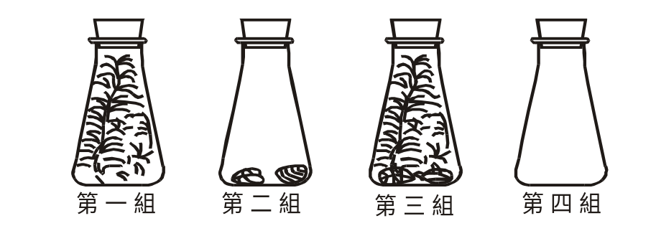
  - 根據實驗所需注意事項，下列何者有誤？ (A)為了避免各組顏色的差異，滴入的BTB量需相同 (B)實驗主要測定消費者與生產者之間的關係，其他因素並不會造成太大影響，可將BTB、河蜆及水蘊草放入之先後順序做調動 (C)之所以必須將瓶口封起，是為了避免環境中的氣體影響實驗結果 (D)河蜆與水蘊草的量，需要固定，才不易有誤差產生。
  - 經數日後，請問何組顏色會最先改變？ (A)第一組 (B)第二組 (C)第三組 (D)第四組。
  - 由上述實驗結果可以了解到下列何種事實？ (A)生產者和消費者之間會進行碳循環 (B)沒有消費者，生產者會不斷累積能量，愈長愈茁壯 (C)河蜆只能依靠水薀草生活 (D)生產者可清除消費者所排泄之含氮廢物。
  - 若將四組直接置於暗室之下，則下列結果之預測，何者正確？ (A)第三組內的生物死亡速率較第二組快 (B)第一組內的池水不會變色 (C)第三組內的河蜆死亡速率較第二組慢 (D)若第一組內的生物在24小時後通入氧氣，則池水會由黃色變藍色。
＊13.~15.為題組：
下篇為一篇對翡翠樹蛙的簡單介紹，請依此篇文章回答問題：
翡翠樹蛙為臺灣特有種，在臺灣是所有樹蛙中體型最大，體長可達6公分，雌雄體型差異大，身體背面為黃綠或草綠色，腹面為黃白色，指趾末端吸盤很大，停棲時，前後肢及身體後部外緣為白色或金黃色。目前僅在臺灣北部低海拔地區發現。
成蛙喜食蒼蠅，喜歡棲息在丘陵或山腳下附近的果園、茶園、竹林和矮灌木叢中活動，終年可見，一年有兩個生殖高峰；3～5月、9～10月，在灌叢或茶園蓄水容器的壁上可看到白色的卵泡，蝌蚪就在樹洞或容器中發育，蝌蚪呈墨綠色，口部位於身體的腹面。（摘錄自臺灣兩棲爬行動物圖鑑）
  - 文章中哪一敘述在說明翡翠樹蛙的生態地位？ (A)雌雄體型差異大 (B)成蛙喜食蒼蠅 (C)指趾末端吸盤很大 (D)身體背面黃綠或草綠色
  - 樹蛙的基本特徵為：體型小、具有吸盤、大部分為綠色，你認為這些特徵與它棲息的環境有何相關？ (A)背部綠色有助於樹蛙停棲於葉面，是一種保護 (B)吸盤有助於自溪流中爬上岸 (C)背部呈綠色有助樹蛙在水中游泳時，不易被空中的敵人發現 (D)體型小可增加吸收太陽能的表面積
  - 翡翠樹蛙的蝌蚪身體成墨綠色，口部位於身體的腹面，此為適應攝食的構造，你認為它的生態地位較接近下圖中哪一隻蝌蚪？
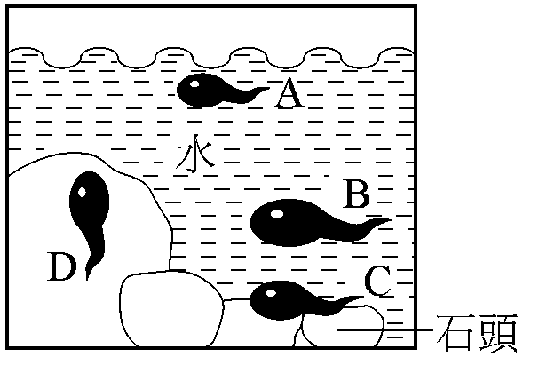
(A)攝取水面最上層的藻類 (B)攝取水體中的藻類 (C)刮取岩石表面的藻類 (D)靠田蛙供應食物
＊16.~20.為題組：
某生態學家調查相隔200公里的兩森林(面積大約相等)其中直翅目昆蟲的數目，所得結果如下表，參考表中數據回答1~5題：
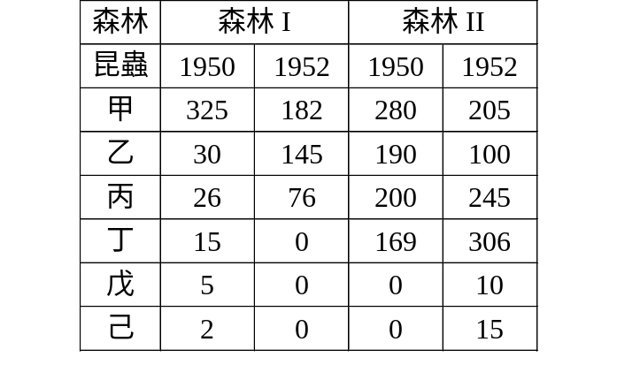
  - 以1950年調查數據而言，群集中物種豐度較大者為 (A)森林Ⅰ (B)森林Ⅱ (C)無法判斷。
  - 就1950年數據看，物種歧異度大的是 (A)森林Ⅰ (B)森林Ⅱ (C)無法判斷。
  - 就1952年兩地比較，物種豐度大的是 (A)森林Ⅰ (B)森林Ⅱ (C)無法判斷。
  - 比較1950、1952年森林Ⅱ中的變化，昆蟲戊、己數目增加的原因，可能為下列何者？ (A)出生率上升 (B)死亡率下降 (C)遷入 (D)基因突變由原有物種產生新種。
  - 森林Ⅰ自1950到1952年，昆蟲丁、戊，己數目減到0，最不可能原因為何？ (A)食性改變，導致絕種 (B)環境改變，食物減少 (C)森林大火 (D)天敵侵入。
二、 多選題：
  - 下列有關生物歧異度之敘述何者正確？ (A)基因歧異度源自遺傳變異 (B)物種歧異度主因演化所致 (C)生態系統歧異度決定於環境中的物化因子 (D)基因庫愈大，基因歧異度愈大 (E)遺傳岐異度愈大，愈不利物種生存。
  - 下列有關空間結構的敘述，哪些是正確的 (A)森林中植物的垂直結構主要以植物的高度來區分 (B)森林中動物的垂直結構主要以動物的活動高度來區分 (C)森林中灌木層的植物比喬木層的植物，需要更多的陽光 (D)湖水生物之垂直結構的產生主要受到溫度影響而造成 (E)在湖水的水平結構上，湖心常有金魚草之類的沈水植物。
  - 如圖為浮游植物消長的情形，下面敘述何者正確？ (A)秋冬營養物(磷酸鹽及硝酸鹽)是來自下層水被送至上層 (B)春季因溫度高、陽光強、光合作用加速度進行，加以因冬季混合上層與深層水，帶來海底沈積養分，故浮游植物增殖很快 (C)夏季因營養耗盡，又因上層水暖和，故無法與下層水相混，故浮游植物因缺營養鹽而減緩增殖 (D)夏季浮游植物生長的限制因子為營養物 (E)冬季浮游植物生長慢，因光線及溫度為限制因子。
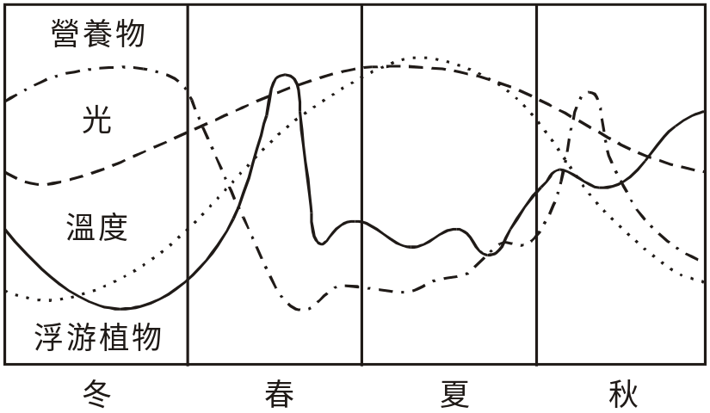
  - 對於生態平衡的敘述，下列何者正確？ (A)生態系的平衡是一種動態平衡 (B)生態系達平衡時，自我調節能力會變差 (C)生態系達平衡時，物質與能量的輸入、輸出接近相等 (D)人常是破壞生態平衡的主角 (E)資源的過度開發會破壞生態平衡
  - 下列哪些屬於群集的基本特徵？ (A)有一定的生物組成 (B)各種生物互相依賴，相互影響 (C)與環境關係密切，並相互影響 (D)常有優勢分子主導群集的表現 (E)在生物上無分層現象，但時間上有晝夜節律。
  - 下列有關微生物與致病部分的配對，何者正確？ (A)小兒麻痺病毒一神經系統 (B)沙門氏桿菌一消化道 (C)真菌一皮膚 (D)披衣菌－眼睛 (E)登革熱病毒－血液。
  - 下表為某動物學家所提供的統計資料，試運用達爾文的理論判斷下列哪些敘述為適當推理？
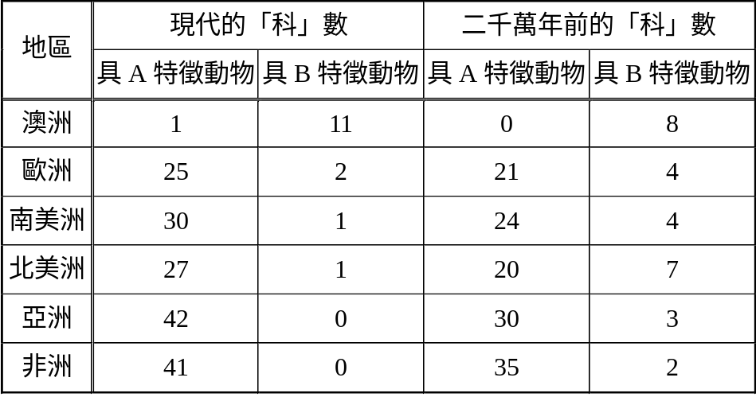
(A)由表可知凡「具A特徵動物」多的地區，就很少或絕無「具B特徵動物」 (B)澳洲的環境不適合「具A特徵動物」生活 (C)澳洲的「具B特徵動物」適應性較強，在澳洲大陸上「具A特徵動物」為生存競爭的失敗者 (D)「具B特徵動物」先在澳洲發展，將來必遷至其他各大洲 (E)各大洲原來都有「具B特徵動物」，因與「具A特徵動物」的競爭，已減少數量或已絕滅
  - 下列有關「微生物」的敘述，何者正確？ (A)微生物種類繁多，且都很小，大都需靠顯微鏡來觀察之 (B)微生物即是生態系的分解者，是有機世界與無機世界之間的橋樑 (C)微生物適應力很強，幾乎可存活於地球上任何地方 (D)微生物最怕的就是缺氧，因為無法行呼吸作用 (E)微生物中有很多具有致病力，對生物世界害多於利。
  - 人類長期使用DDT等殺蟲劑，造成環境中的生物產生抗藥性，請問下列敘述何者正確？ (A)DDT為一種水溶性的殺蟲劑，可溶於水域中污染水質，因而造成水域生態系的破壞 (B)DDT可在動物的肝臟或肌肉中累積，因而改變了動物的生理作用 (C)水域生態系受DDT的污染較嚴重，而在陸域環境中，較不會受到DDT的影響 (D)在原先族群中具有抗藥基因的個體很少；接觸殺蟲劑後，族群中的抗藥性基因才增加 (E)DDT可促進突變的發生，以產生抗藥性基因。
  - 下列有關地球生物演化的敘述，何者正確？ (A)地球剛形成之初，氣候溫和 (B)地球剛形成之初常有閃電，而形成一些簡單的有機物 (C)最原始的生命誕生在溫暖的淺海中 (D)最早出現的單細胞生物是異營性 (E)地球開始出現生物時已有臭氧。
  - 下列有關生物演化的敘述，何者正確？ (A)需要長久的時間演變 (B)遺傳變異是演化的先決條件 (C)突變無法產生遺傳變異 (D)有性生殖是生物產生變異的唯一方法 (E)突變和變異的本身都是盲目的，無所謂好壞。
  - 下列有關初級消長和次級消長的比較，哪些是正確的 (A)初級消長是由沒有生物開始，而次級消長則發生於原有群集的破壞 (B)初級消長的條件較次級消長好 (C)初級消長的速度快，而次級消長的速度較慢 (D)初級消長所經歷的階段較多，而次級消長經歷的階段較少 (E)初級消長達到顛峰群集所需的時間較長，而次級消長所需的時間較短。
  - 下列有關生態系的敘述，何者正確？ (A)生態系可以自然形成，也可以人為營造 (B)生態系有自我調節能力，故維持穩定不變 (C)人類常是破壞生態平衡的最主要角色 (D)只要物質能量可以達到輸入、輸出接近時，就一定能達到生態平衡 (E)太空人所居住的太空船，可以看成是地球上生態系的延伸部分。
  - 有關新種形成的條件，下列哪些敘述正確？ (A)地理的隔離，再加上生殖隔離可產生新種 (B)兩種相同來源的精子與卵結合後，可產生新種 (C)育種可迅速形成新種 (D)突變能直接產生新種 (E)先經地理隔離，產生變種，此變種間建立生殖屏障時，則各自演化為新種。
  - 下列各物質的製造及參與製造之生物的組合，哪些是正確的？ (A)醬油—乳酸菌 (B)養樂多—乳酸菌 (C)鎮江醋—醋酸菌 (D)法國麵包—酵母菌 (E)泡菜—黃麴菌。
  - 先鋒群集和顛峰群集比較，何者正確？
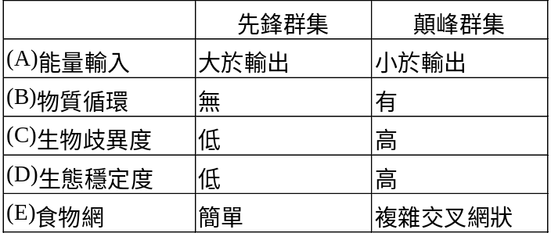
  - 下列微生物何者具有完整的細胞核？ (A)病毒 (B)細菌 (C)藍綠藻 (D)草履蟲 (E)酵母菌。
  - 有關生態地位與生態系連續性，下列哪些正確？ (A)每一生物在生態地位上各不相同 (B)生物在生態系的功能上是唯一的 (C)生態系間在時間上、空間上常是連續的 (D)生物與環境間是相互影響的 (E)藻華現象便是一種生物對環境的影響。
  - 下列有關生物族群週期性變化的敘述，何者正確？ (A)臺灣森林中，大部分的鳥類在白天活動 (B)日變化的節律週期為24小時 (C)熱帶地區湖泊的浮游藻類常於春、秋兩季有較大的族群密度 (D)灰面鷲於清明前後過境臺灣南下，於國慶日前後北返 (E)動物在一天的活動時間可隨季節不同而改變。
  - 下列哪兩者最足以說明群集的特色，為群集的兩個重要特徵？ (A)群集的物種結構 (B)群集的晝夜節律 (C)群集的季節變化 (D)群集的消長現象 (E)群集的空間結構。
台北市立松山高中九十四學年度第一學期基礎生物第二次期中考
答案卷
1.  C | 2.  B | 3.  D | 4.  C | 5.  B | 6.  D | 7.  C | 8.  B
9.  B | 10.  B | 11.  A | 12.  A | 13.  B | 14.  A | 15.  C | 16.  A
17.  B | 18.  B | 19.  C | 20.  A | 21.  ABCD | 22.  AB | 23.  ABCDE | 24.  ACDE
25.  ABCD | 26.  ABCDE | 27.  AE | 28.  AC | 29.  BD | 30.  BCD | 31.  ABE | 32.  ADE
33.  ACE | 34.  ACE | 35.  BCD | 36.  CDE | 37.  DE | 38.  ACDE | 39.  ABE | 40.  AE

